Das Politische Samstagsgebet...

...entstand als Münchner Reaktion auf den Weltwirtschaftsgipfel im Herbst 1999.

Alle zwei Monate treffen wir uns an einem Samstag 18 Uhr zu einem brisanten Thema, reihum in verschiedenen Kirchen Münchens. Meist gestalten VertreterInnen einer der Bürgergruppen den inhaltlichen Teil.

Das Politische Samstagsgebet erinnert an das Politische Nachtgebet von Dorothee Sölle, an die christliche Basisbewegung für Gerechtigkeit, Frieden und Bewahrung der Schöpfung, den feministischen Aufbruch und die Wiederentdeckung weiblicher und partnerschaftlicher Spiritualität durch Männer und Frauen und an die Montagsgebete, die in der DDR die Menschen für eine friedliche Revolution versammelten.

Die aus Feiern, Meditation und Gesang erwachsende Kraft unterstützt und inspiriert unser Erkennen und Handeln.

An der Tradition gelebter Religion anknüpfend, entsteht ein weltanschaulich offenes neues Forum des Umdenkens und Vorwärtsgehens.

„Vor unseren Augen entstehen heute im Zuge von Deregulierung und Globalisierung der Wirtschaft neue Formen der Sklaverei. Heute sind die schlimmsten Verletzungen der Menschenrechte die Folgen der Weltwirtschaft. Schrankenloser Welthandel ist der neue Götze, der uns beherrscht!“ Dorothee Sölle

V.i.S.d.P.: Inge Ammon, Jägerstr. 24, 82256 FFB.
Tel./Fax 08141/27947

„Zwischen ‚gib her’ und ‚ich halts’
bewegt sich das Leben
und beiden,
dem, der es nimmt und dem, der es hält,
krümmt die Hand sich zur Klaue“
nach Bertolt Brecht

Beteiligte Gruppen:
;

Aktionsgemeinschaft für Arbeitnehmerfragen in der Ev.-luth. Kirche (afa) – ATD Vierte Welt, Gruppe München -- Attac München -- Bayerischer Flüchtlingsrat -- Bürger gegen Atomreaktor Garching– Bund Naturschutz – Christen für Gerechte Wirtschaftsordnung CGW – Deutsche Friedensgesellschaft/ Vereinigte Kriegsdienstgegnerinnen und Kriegsdienstgegner – E.F. Schumacher Gesellschaft – Equilibrismus e.V. – Forum Ziviler Friedensdienst – Franz-Moll-Stiftung für die kommenden Generationen – Friedensinitiative Christen in der Region München – Gen-ethisches Netzwerk e.V. –- GEW Gewerkschaft Erziehung und Wissenschaft –Internationale Frauenliga für Frieden und Freiheit –- Kein Patent auf Leben –- Münchner Flüchtlingsrat – Münchner Friedensbündnis – Mütter gegen Atomkraft – Nord-Süd Forum – Ökumenisches Netz Bayern – Pax Christi München –
Refugio München …

Nächstes Politisches Samstagsgebet:
Thema: Aufstehen für Menschenrechte -
lebensgefährlich !
Samstag, 24. März um 18.00 Uhr
Ort: ... wieder in der KHG, Leopoldstr.11

Das politische Samstagsgebet
Reihe: Wirtschaften für das Leben – gegen den Ausverkauf des Lebens an die Kapitalinteressen

Wir sichern unser Eigentum –
weltweit

Referent: Conrad Schuhler, Journalist.

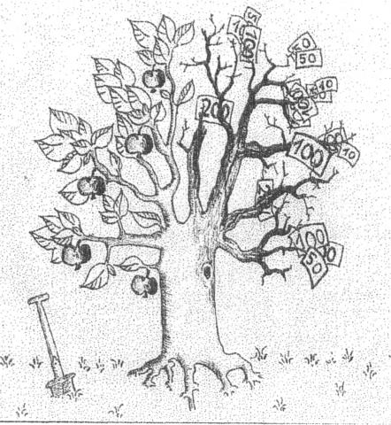
Samstag, 27 Jan. 18.00
Kath. Hochschulgemeinde
Leopoldstr. 11 / U3 U6 Giselastr.
Danach:
Zusammen bei Brot, Wasser & Wein
Wir sichern unser Eigentum – weltweit!!

Globalisierung – im heute leider meist gebrauchten Sinn - bedeutet vor allem die Indienstnahme von Rohstoffen und Arbeitskräften aller Länder durch die großen Konzerne der Industrieländer. Seit Jahren werden sowohl in den USA wie in der EU und in Deutschland „Sicherheitsstrategien“ entwickelt, um diese Art von Globalisierung militärisch abzusichern. In der offiziellen Regierungsdoktrin der USA „National Energy Policy“ heißt es unter der Überschrift „Stärkung weltweiter Bündnisse“: “Wir können unsere eigene Energiesicherheit und die allgemeine Prosperität der Weltwirtschaft dadurch stärken, dass wir eng mit anderen Staaten zusammenarbeiten, um die Weltproduktion von Energieträgern zu erhöhen. Wir sehen es als unseren Auftrag, die Schaffung von Energiesicherheit zur obersten Priorität unserer Außenhandels- und Außenpolitik zu erheben.“
Diese „oberste Priorität“ gilt auch für die Nationale Sicherheitsstrategie der USA, die den Export von „Freiheit, Demokratie und freiem Unternehmertum“ zum offenen Ziel erklärt. Thomas Friedman, Chefkolumnist der New York Times, hat dieses Konzept eines globalen freien Marktes so beschrieben: „Die unsichtbare Hand des Marktes kann ohne eine unsichtbare Faust nicht arbeiten. McDonald`s kann nicht gedeihen ohne McDonell Douglas, die für die US Air Force die F-15 bauen. Die unsichtbare Faust, die dafür sorgt, dass die Technologie des Silicon Valley blüht, besteht aus dem Heer, der Luftwaffe, der Marine und der Marineinfanterie der Vereinigten Staaten.“
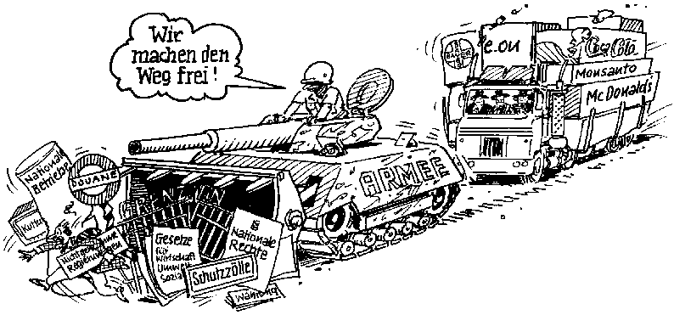
Diese Sichtweise prägt auch die offiziell beschlossen Europäische Sicherheitsstrategie (ESS). Mit Blick auf die „Arme Welt“ heißt es: „Sicherheit ist eine Vorbedingung für Entwicklung.“ Menschliche Sicherheit wird zum Alibi eines modernen Kolonialismus. Unmissverständlich wird den „armen Ländern“ mit militärischem Eingreifen gedroht: „Wir müssen eine Strategiekultur entwickeln, die ein frühzeitiges, rasches und wenn nötig robustes Eingreifen fördert.“ (ESS). Deutschland hat diese Position mitbeschlossen und das jüngste Weißbuch der Bundeswehr hat sich die Prinzipien zu eigen gemacht. Auf die Agenda des nächsten G8-Treffens – eine Art informeller Weltregierung – hat die Bundesregierung an vorderer Stelle das Thema internationale „Investitionssicherheit“ platziert.
Die bisherigen – verfassungswidrigen – Einsätze der Bundeswehr vom Balkan über Afghanistan bis zum Horn von Afrika spiegeln diese Strategie wider; sie haben nichts mit der Verteidigung unseres Landes zu tun, aber alles mit der militärischen Sicherung von Öl- und Gasförderung und von Öl- und Gastransportwegen.
Wie nicht zuletzt Afghanistan und der Irak zeigen, führt die Strategie der militärischen globalen Kontrolle zu Krieg und Chaos, produziert sie das Gegenteil von Demokratie und Prosperität. Unseren Widerstand gegen diese Art von Politik deutlich und stärker zu machen, ist gerade in Deutschland, wo im Juni 2007 die G8 zusammentreffen, von höchster Priorität.

